ЖЕСТОКОЕ ОБРАЩЕНИЕ С ДЕТЬМИ: ЧТО ЭТО ТАКОЕ?  Формы жестокого обращения с детьми | 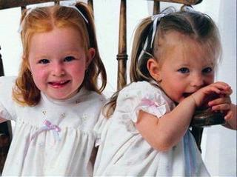

Различают 4 основные формы жестокого обращения с детьми: физическое, сексуальное, психическое насилие, пренебрежение основными нуждами ребёнка.

- Физическое насилие
Это – преднамеренное нанесение физических повреждений ребёнку.

- Сексуальное насилие (или развращение)
Это – вовлечение ребёнка с его согласия и без такового в сексуальные действия с взрослыми с целью получения последними удовлетворения или выгоды.
Согласие ребёнка на сексуальный контакт не даёт оснований считать его ненасильственным, поскольку ребёнок не обладает свободой воли и не может предвидеть все негативные для себя последствия.

- Психическое (эмоциональное) насилие
Это – периодическое, длительное или постоянное психическое воздействие на ребёнка, тормозящее развитие личности и приводящее к формированию патологических черт характера.
К психологической форме насилия относятся:
- открытое неприятие и постоянная критика ребёнка;
- угрозы в адрес ребёнка, проявляющиеся в словесной форме;
- замечания, высказанные в оскорбительной форме, унижающие достоинство ребёнка;
- ложь и невыполнение взрослыми своих обещаний;
- однократное грубое психическое воздействие, вызывающее у ребёнка психическую травму.

4. Пренебрежение нуждами ребёнка
Это – отсутствие элементарной заботы о ребёнке, в результате чего нарушается его эмоциональное состояние и появляется угроза его здоровью или развитию.
К пренебрежению элементарными нуждами ребёнка относится:
- отсутствие адекватного возрасту и потребностям ребёнка питания, одежды, жилья, образования, медицинской помощи;
- отсутствие должного внимания и заботы, в результате чего ребёнок может стать жертвой несчастного случая.
Недостаток заботы о ребёнке может быть непредумышленным. Он может быть следствием болезни, безработицы, хронической бедности, неопытности родителей или их невежества, следствием стихийных бедствий или социальных потрясений.

